Panduan Pengguna Kompeten CRM
Panduan ini untuk anggota baru, dari saat menerima undangan sampai memakai aplikasi sehari-hari. Nama menu di sini sama dengan yang tampil di layar (bahasa Indonesia). Gambar memakai data contoh, bukan data pelanggan sungguhan.
Daftar isi
- Sebelum mulai
- Menerima undangan
- Hubungkan nomor WhatsApp (undangan akun sendiri)
- Mengenal layar utama
  - Membaca Dasbor
- Kotak Masuk: membalas pelanggan
  - Grup WhatsApp dan Grab Nomor
- Kontak, tag, dan catatan
- Pipeline dan deal
- Broadcast
- Otomasi dan Alur
- Agen AI dan basis pengetahuan
- Pengaturan pribadi
- Untuk admin: mengundang orang lain
- Aturan aman memakai WhatsApp
- Masalah yang sering muncul

1. Sebelum mulai
Yang perlu disiapkan:
- Tautan undangan dari admin (dikirim lewat WhatsApp atau saluran lain).
- Alamat email yang aktif. Email dipakai sebagai nama pengguna saat masuk.
- Kata sandi baru, minimal 8 karakter.
- Kalau undangan kamu jenis akun sendiri: ponsel dengan WhatsApp di nomor yang akan dihubungkan.
Pendaftaran umum tidak ada. Akun hanya bisa dibuat lewat undangan. Halaman Masuk tidak punya tombol daftar kecuali kamu datang membawa tautan undangan.

Peran
Admin menentukan peran kamu saat mengundang:
Peran | Bisa apa
Pemilik | Kendali penuh atas akun.
Admin | Mengelola anggota, pengaturan, dan semua fitur.
Agen | Memakai fitur sehari-hari (balas chat, kontak, deal). Tidak membuka pengaturan akun.
Pengamat | Hanya melihat. Tidak bisa membalas atau mengubah data.

2. Menerima undangan
Ada dua jenis undangan. Admin yang memilihnya, dan halaman undangan akan menunjukkan jenisnya.
Jenis | Yang kamu dapat
Akun sendiri | CRM terpisah dengan nomor WhatsApp milikmu. Percakapanmu pribadi. Tautan hanya berlaku sekali.
Gabung ke tim | Masuk ke akun yang sudah ada dan berbagi satu Kotak Masuk dan satu nomor WhatsApp dengan tim.

2.1 Undangan akun sendiri
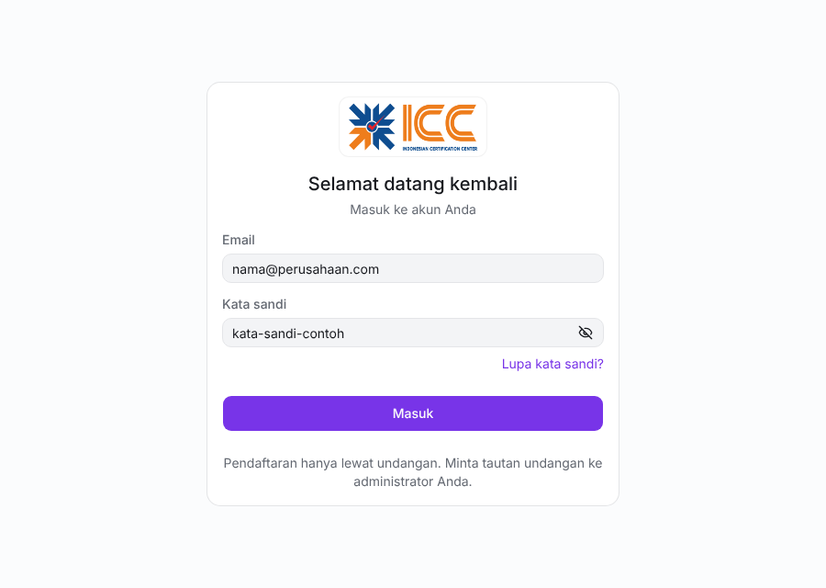
Halaman masuk. Klik ikon mata untuk melihat kata sandi yang kamu ketik. Tidak ada tombol daftar: akun hanya dibuat lewat undangan.
- Buka tautan undangan di peramban (Chrome, Edge, atau Safari).
- Halaman menampilkan "Anda diundang membuat akun sendiri" dan tanggal tautan berakhir.
- Isi form:
  - Nama lengkap
  - Email
  - Kata sandi (minimal 8 karakter)
  - Konfirmasi kata sandi
- Klik ikon mata di kolom kata sandi untuk melihat apa yang kamu ketik.
- Klik Buat akun.
- Kamu langsung masuk. Tidak perlu konfirmasi lewat email. Aplikasi membawamu ke Pengaturan → WhatsApp. Lanjut ke bagian 3.
Kalau kamu sedang masuk dengan akun lain, halaman akan meminta Keluar dan lanjutkan. Keluar dulu, lalu buka tautan itu lagi.

2.2 Undangan gabung ke tim
Halaman undangan menampilkan "Anda diundang ke nama akun", peranmu, dan tanggal tautan berakhir.
Kalau belum punya akun:
- Klik Buat akun & bergabung.
- Isi nama lengkap, email, kata sandi, lalu klik Buat akun.
- Kamu kembali ke halaman undangan. Klik Terima undangan.
- Muncul "Selamat datang di tim", lalu kamu masuk ke Dasbor.
Kalau sudah punya akun:
- Klik Saya sudah punya akun dan masuk.
- Klik Terima undangan.
Perhatikan: dengan menerima, loginmu dipindahkan ke akun tim. Akun pribadi yang masih kosong akan dibersihkan. Kalau akun lamamu sudah berisi data, aplikasi menolak dan menyarankan memakai email lain (Keluar & pakai email lain).

2.3 Kalau tautan bermasalah
Pesan | Arti | Yang dilakukan
Undangan tidak ditemukan | Tautan salah atau terpotong | Salin ulang seluruh tautan, atau minta yang baru
Undangan sudah dipakai | Sudah diterima sebelumnya | Minta admin membuat tautan baru
Undangan kedaluwarsa | Lewat masa berlaku (1, 7, atau 30 hari) | Minta admin membuat tautan baru
Terlalu banyak percobaan | Tautan diperiksa terlalu sering | Tunggu satu menit
Email sudah terdaftar | Email itu sudah punya login | Masuk dengan email itu, atau pakai email lain

3. Hubungkan nomor WhatsApp (undangan akun sendiri)
Langkah ini hanya untuk akun yang dibuat dari undangan akun sendiri. Anggota tim yang bergabung ke akun lain memakai nomor tim dan tidak perlu menghubungkan apa pun.
Menghubungkan WhatsApp adalah tugas admin akun. Kalau kamu melihat pesan "WhatsApp tidak dapat dihubungkan dari akun ini", akunmu bukan akun yang dibuat dari undangan akun sendiri. Minta undangan yang benar ke pengelola.
- Buka Pengaturan → WhatsApp.
- Klik Hubungkan WhatsApp. Status berubah menjadi "Memulai…" lalu "Menunggu pemindaian QR".
- Kode QR muncul di layar.
- Di ponsel: buka WhatsApp → Pengaturan → Perangkat tertaut → Tautkan perangkat, lalu arahkan kamera ke kode QR. Kode diperbarui otomatis, jadi tidak perlu terburu-buru.
- Tunggu status menjadi Terhubung. Muncul tulisan "Nomor Anda sudah tertaut. Pesan masuk tampil di kotak masuk."
Tombol lain di halaman itu:
- Segarkan: memuat ulang status.
- Sinkronkan ulang webhook: pakai kalau status Terhubung tetapi pesan masuk tidak muncul.
- Putuskan: melepas nomor. Untuk menghubungkan lagi kamu harus memindai QR baru.
Nama sesi dibuat otomatis dan tidak bisa diubah. Alamat webhook terdaftar sendiri saat kamu menghubungkan.
Jangan membagikan foto kode QR itu ke siapa pun. Siapa pun yang memindainya bisa menautkan WhatsApp-mu ke perangkat lain.

4. Mengenal layar utama
Menu di sisi kiri:
Menu | Fungsi
Dasbor | Ringkasan dua bagian: Sekarang (siapa menunggu balasan) dan Periode (kinerja dalam 1, 7, 30, atau 90 hari). Lihat 4.1.
Kotak Masuk | Semua percakapan WhatsApp. Di sini pekerjaan harian dilakukan.
Notifikasi | Pemberitahuan saat rekan menugaskan percakapan kepadamu.
Kontak | Daftar pelanggan dan prospek.
Pipeline | Papan deal per tahap penjualan.
Broadcast | Kirim pesan ke banyak kontak.
Otomasi | Aturan otomatis (kalau X terjadi, lakukan Y).
Alur | Percakapan bercabang berbasis tombol (menu, FAQ). Berlabel Beta.
Grup | Pesan grup WhatsApp yang dipantau admin, hanya untuk dibaca, plus Grab Nomor.
Agen AI | Asisten AI untuk draf dan balasan otomatis.
Pengaturan | Profil, WhatsApp, template, tag, anggota tim, kunci API.
Di pojok kiri bawah ada nama dan peranmu. Menu Ciutkan menu mengecilkan sidebar. Ikon matahari atau bulan di kanan atas mengganti mode terang dan gelap. Kamu keluar lewat menu akun (klik foto atau namamu) → Keluar.

4.1 Membaca Dasbor
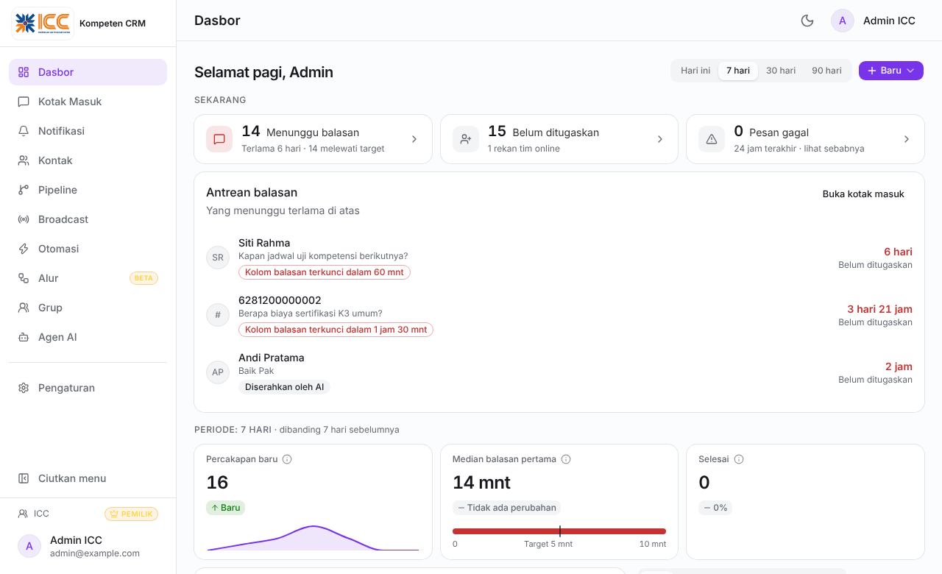
Dasbor (data contoh).
Dasbor dibagi dua supaya jelas angka mana yang mengikuti pilihan rentang waktu.
Sekarang (tidak terpengaruh pilihan rentang):
- Menunggu balasan: percakapan yang pesan terakhirnya dari pelanggan dan belum kamu jawab. Merah bila sudah melewati target waktu balasan.
- Belum ditugaskan: percakapan terbuka yang belum dipegang siapa pun.
- Pesan gagal: pesan yang tidak terkirim dalam 24 jam terakhir. Klik untuk melihat sebabnya.
- Antrean balasan: daftar yang menunggu paling lama, lengkap dengan peringatan bila kolom balasan hampir terkunci (batas 24 jam).
Periode (mengikuti pilihan Hari ini / 7 hari / 30 hari / 90 hari di kanan atas):
- Percakapan baru, Median balasan pertama (dibanding target waktu), dan Selesai. Perbandingannya selalu dengan periode sebelumnya yang sama panjang.
- Kotak Deal berhasil dan Tingkat baca broadcast hanya muncul bila fitur itu sudah dipakai.
- Volume pesan per hari atau per jam, dan satu kartu bertab: Tim, Pipeline, Kampanye dan otomasi.
Hal yang membuat angka tampak keliru:
- Balasan yang kamu ketik langsung di HP ikut tercatat, tetapi hanya untuk percakapan yang sudah ada di CRM.
- Kontak tanpa nama profil tampil sebagai nomor. Ganti namanya di halaman Kontak.

5. Kotak Masuk: membalas pelanggan

5.1 Mencari dan menyaring percakapan
- Kolom Cari percakapan... mencari nama atau nomor.
- Filter di bawahnya: Semua, Belum dibaca, Menunggu balasan, Belum ditugaskan, Jendela balasan hampir habis, serta status Terbuka, Tertunda, Ditutup.
- Filter Tag menyaring berdasarkan tag kontak.
- Titik atau angka ungu di sebuah baris artinya ada pesan belum dibaca.

5.2 Membalas
- Klik sebuah percakapan di daftar kiri.
- Ketik di kolom Ketik pesan.... Tekan Enter untuk kirim, Shift+Enter untuk baris baru.
- Ikon di sebelah kolom ketik:
  - Lampirkan media: foto, video, dokumen, atau pesan suara. Beri keterangan lewat Tambahkan keterangan….
  - Balasan cepat: sisipkan teks yang sudah disimpan (dibuat di Pengaturan → Balasan cepat). Kamu juga bisa menyimpan teks yang baru kamu tulis lewat Simpan sebagai balasan cepat.
  - Kirim template: pesan siap pakai dengan variabel (misalnya nama pelanggan).
  - Buat draf balasan dengan AI: asisten menyusun draf berdasarkan riwayat chat dan basis pengetahuan. Selalu baca dan ubah dulu, baru kirim.
- Arahkan kursor ke sebuah pesan untuk Balas (mengutip), Salin teks, Beri reaksi, atau Hapus.

5.3 Jendela 24 jam
Di header percakapan ada penanda waktu, misalnya "sisa 24 jam". Aplikasi menghitung 24 jam sejak pesan terakhir dari pelanggan.
- Selama masih ada sisa waktu, kamu bebas mengetik.
- Setelah lewat 24 jam, atau kalau pelanggan belum pernah membalas, kolom ketik terkunci dengan pesan "Sesi berakhir, gunakan template". Pakai Kirim template untuk membuka kembali percakapan.

5.4 Status, penugasan, dan catatan
Di header percakapan:
- Terbuka / Tertunda / Ditutup: status percakapan. Tutup percakapan yang sudah selesai supaya filter tetap bersih.
- Tugaskan: serahkan ke rekan tim. Rekan itu menerima notifikasi. Batalkan tugas mengembalikannya ke antrean.
- Ikon panel (kanan atas) menampilkan atau menyembunyikan panel kontak: tag, deal, dan Catatan internal. Catatan tidak terlihat oleh pelanggan.

5.5 Asisten AI di dalam percakapan
Kalau balas otomatis aktif, sebuah banner muncul: "Asisten AI membalas secara otomatis".
- Ambil alih: AI berhenti di percakapan ini dan kamu yang membalas.
- Lanjutkan AI: AI mulai membalas lagi.
Bot tidak membalas percakapan yang sudah ditugaskan ke seorang agen. AI juga menyerahkan percakapan ke manusia kalau tidak bisa membantu. Percakapan itu masuk ke orang yang dipilih admin, atau ke antrean Belum ditugaskan.

5.6 Riwayat chat dan balasan dari HP
- Kotak Masuk menyimpan pesan yang masuk sejak nomor dihubungkan. Pesan yang lebih lama ada di WhatsApp, belum di CRM.
- Klik Muat riwayat dari WhatsApp di bagian paling atas percakapan (muncul setelah semua pesan yang tersimpan terlihat). Satu klik memuat 100 pesan lama. Klik lagi untuk mundur lebih jauh. Aman diulang: pesan yang sudah ada dilewati.
- Lampiran pada riwayat lama tampil sebagai [Lampiran], bukan gambar atau file.
- Balasan yang kamu ketik langsung di WhatsApp HP ikut tercatat di percakapan, sehingga percakapan itu tidak lagi dihitung "Menunggu balasan". Hanya percakapan yang sudah ada di CRM yang dicatat.
- Kalau muncul pesan bahwa riwayat belum tersimpan di WAHA, minta admin membuka Pengaturan → WhatsApp → Sinkronkan ulang webhook. Riwayat dari sebelum hari itu baru ikut setelah nomor dihubungkan ulang dengan kode QR.

5.7 Hal yang perlu diketahui
- Pesan dari grup, saluran, dan Status WhatsApp tidak masuk ke Kotak Masuk. Itu disengaja. Pesan grup bisa dibaca di menu Grup (bagian 5b).
- Nama kontak berasal dari nama profil WhatsApp pelanggan. Kalau pelanggan tidak mengisi nama (atau akun bisnis tidak mengirimnya), yang tampil adalah nomor. Kamu bisa mengganti nama di halaman Kontak. Nama yang kamu ketik sendiri tidak akan ditimpa otomatis.

5b. Grup WhatsApp dan Grab Nomor
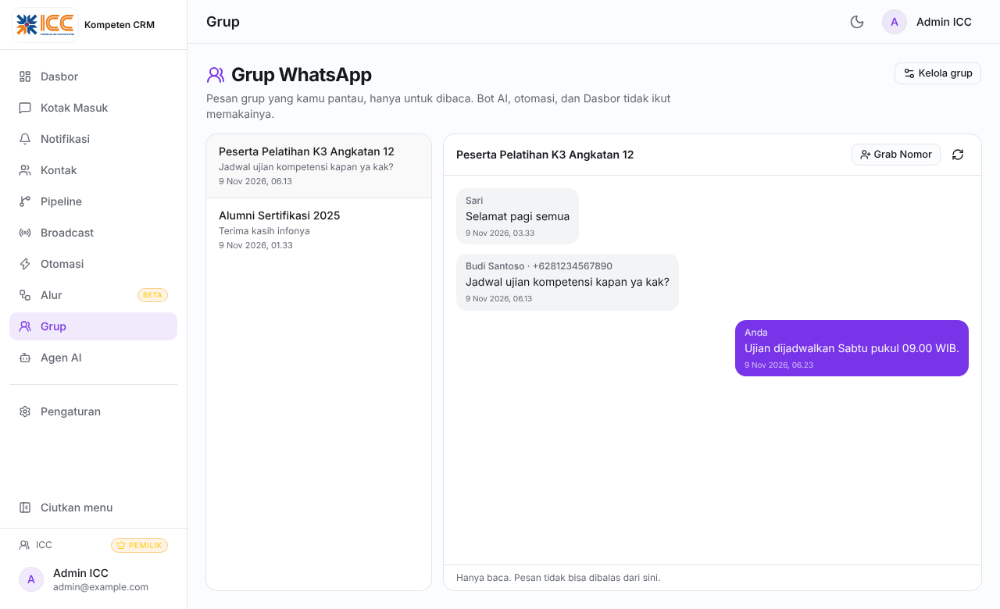
Halaman Grup (data contoh). Tidak ada kolom balasan: halaman ini hanya untuk dibaca.
Menu Grup menampilkan pesan grup WhatsApp, hanya untuk dibaca. Grup tidak masuk Kotak Masuk, dan bot AI, otomasi, Dasbor tidak ikut memakainya.
- Admin memilih grup yang dipantau: Grup → Kelola grup → nyalakan Pantau. Pesan grup yang tidak dipilih tidak disimpan sama sekali.
- Yang tersimpan hanya pesan sejak grup dipantau. Lampiran tampil sebagai [Lampiran].
- Grab Nomor (admin): klik Grab Nomor di sebuah grup, centang anggota, lalu Simpan ke Kontak. Anggota disimpan sebagai kontak dengan tag nama grup. Kontak yang sudah ada hanya diberi tag. Ada juga Unduh CSV. Tidak ada pesan yang dikirim.
- Sebagian nomor tersembunyi oleh WhatsApp dan tidak bisa dibaca. WhatsApp hanya mengungkapnya bila kamu admin grup dan nomor itu ikut dikirim, atau nomor itu tersimpan di kontak HP yang tertaut. Dialog menyebut berapa nomor yang terbaca dan berapa yang tersembunyi. Kotak Detail teknis (bisa dibuka) membantu admin menelusuri penyebabnya, tanpa menampilkan nomor.
- Cara yang paling bersih untuk mendapat nomor: umumkan di grup agar anggota mengirim pesan "DAFTAR" ke nomor ICC. Orang yang menulis sendiri masuk ke Kotak Masuk dan Kontak dengan nomornya, dan mereka memang setuju dihubungi.
- Pakai hanya untuk grup yang kamu kelola. Menghubungi anggota yang tidak meminta (terutama massal) bisa membuat nomor diblokir, dan nomor telepon termasuk data pribadi.

6. Kontak, tag, dan catatan
Menu Kontak.
Menambah kontak
- Tambah Kontak untuk satu orang. Nomor telepon wajib, dengan kode negara (contoh +6281234567890).
- Impor untuk banyak kontak dari file CSV. Kolom wajib: phone. Opsional: name, email, company, tags (pisahkan dengan koma). Nomor harus diawali + dan kode negara, kalau tidak nomor itu dilewati.
Mencari dan memilah
- Kolom cari menerima nama, telepon, atau email.
- Filter berdasarkan tag menyaring daftar.
- Centang beberapa kontak untuk Hapus yang dipilih. Penghapusan tidak bisa dibatalkan.
Detail kontak
Klik nama kontak. Tab yang tersedia: Detail, Aktivitas, Catatan, Kolom Khusus, Deal, Tag. Tombol Kirim pesan dan Kirim template ada di bagian atas.
Tag
- Admin membuat tag lebih dulu di Pengaturan → Kolom & tag (nama dan warna).
- Pasang ke kontak di Kontak → klik nama kontak → tab Tag, lalu klik tag untuk menambah atau melepasnya.
- Panel kontak di Kotak Masuk hanya menampilkan tag. Penambahan dilakukan di halaman Kontak.
Kolom khusus adalah kolom tambahan, misalnya sumber prospek. Admin membuatnya di Pengaturan → Kolom & tag.

7. Pipeline dan deal
Menu Pipeline melacak peluang penjualan di papan bertahap.
- Pilih pipeline di bagian atas. Belum ada? Klik Buat Pipeline. Tahap bawaan dibuat otomatis (dari Prospek Baru sampai Berhasil).
- Tambah Deal, isi judul, nilai, dan kontaknya.
- Seret kartu deal ke tahap berikutnya sesuai kemajuan.
- Kelola Pipeline mengubah nama, mengurutkan tahap (seret), mengganti warna, atau menambah tahap.
Menghapus pipeline mengarsipkan semua deal di dalamnya dan tidak bisa dibatalkan.

8. Broadcast
Menu Broadcast mengirim satu pesan ke banyak kontak.
- Broadcast Baru.
- Pilih Template. Buat dulu di Pengaturan → Template kalau belum ada.
- Pilih Audiens: Semua Kontak, Filter berdasarkan Tag (bisa mengecualikan tag), Kolom Khusus, atau Unggah CSV. Aplikasi menampilkan perkiraan jumlah penerima.
- Tinjau, lalu kirim. Tabel Broadcast menampilkan jumlah terkirim dan dibaca.
Hati-hati: koneksi WhatsApp di aplikasi ini tidak resmi (WhatsApp Web lewat WAHA). Kirim massal ke orang yang tidak mengharapkan pesan dapat membuat nomor ditandai dan diblokir WhatsApp. Lihat bagian 13.

9. Otomasi dan Alur
Otomasi menjalankan aksi otomatis saat sesuatu terjadi.
- Pemicu contoh: Pesan Baru Diterima, Pesan Pertama dari Kontak, Kata Kunci Cocok, Kontak Baru Dibuat, Percakapan Ditugaskan, Tag Ditambahkan, Berbasis Waktu.
- Aksi contoh: Kirim Pesan, Kirim Template, Tambah Tag, Tugaskan Percakapan, Buat Deal, Tunggu, Kondisi (Jika/Maka), Tutup Percakapan.
- Mulai dari Template cepat di halaman Otomasi, atau Buat Otomasi dari awal. Pakai Aktifkan atau Nonaktifkan, dan Lihat Log untuk memeriksa hasilnya.
Aksi Kirim Template dan variabelnya
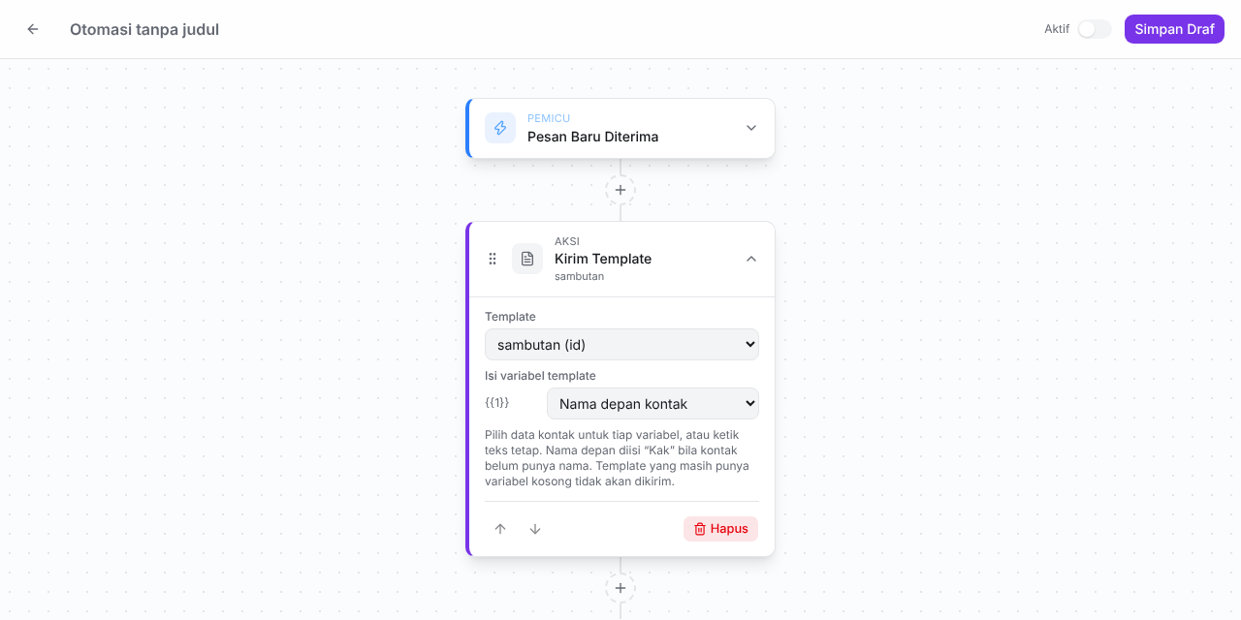
Setelah memilih template, tiap variabel {{1}}, {{2}}, dan seterusnya punya pilihan isi.
Template yang berisi variabel, misalnya "Halo {{1}}, terima kasih telah menghubungi kami", harus diberi isi untuk tiap variabel. Pilih salah satu: Nama depan kontak, Nama lengkap kontak, Nomor telepon, Email, Perusahaan, atau Teks tetap.
- Variabel pertama otomatis terisi Nama depan kontak.
- Kontak yang belum punya nama (hanya nomor) disapa "Kak", jadi pesan tetap wajar: "Halo Kak, ...".
- Template yang masih punya variabel kosong tidak dikirim. Otomasinya tercatat gagal di Lihat Log dengan pesan "Variabel template belum diisi". Pelanggan tidak akan menerima tulisan {{1}}.
Alur (Beta) membuat percakapan bercabang berbasis tombol, cocok untuk menu sambutan atau FAQ sebelum petugas turun tangan. Status: Draf, Aktif, Diarsipkan.
Kalau sebuah Alur sedang menangani percakapan, balasan otomatis AI tidak ikut membalas.

10. Agen AI dan basis pengetahuan
Menu Agen AI punya tiga tab: Playground, Pengaturan, Penggunaan.
- Playground: uji balasan seolah-olah kamu pelanggan, sebelum agen dipakai di chat sungguhan.
- Pengaturan (admin): pilih penyedia dan model, masukkan kunci API milik sendiri, tulis konteks bisnis dan instruksi, aktifkan asisten AI (untuk tombol draf) dan balas otomatis (bot menjawab pesan masuk), serta atur batas balasan otomatis dan siapa yang menerima serah-terima.
- Basis pengetahuan (di tab Pengaturan): dokumen FAQ, harga, dan kebijakan yang dibaca AI saat menjawab. Tambah dokumen lewat Tambah dokumen. Pencarian kata kunci langsung jalan. Pencarian semantik butuh kunci embeddings tambahan dan tombol Indeks ulang.
- Penggunaan: jumlah token yang terpakai di kunci API kamu.
Tips menulis dokumen: satu topik per dokumen, jawaban lengkap dan jelas, tulis kata yang biasa dipakai pelanggan.

11. Pengaturan pribadi
Menu Pengaturan, bagian untuk semua orang (daftar menu yang tampil bisa berbeda menurut perananmu):
- Profil Anda: nama tampilan dan foto (PNG, JPG, WebP, atau GIF, maksimal 2 MB).
- Login & keamanan: ganti kata sandi (minimal 8 karakter) dan keluar dari perangkat.
- Tampilan: mode terang atau gelap.
Lupa kata sandi? Di halaman Masuk klik Lupa kata sandi? dan ikuti tautan di email. Kalau email tidak masuk, hubungi admin.

12. Untuk admin: mengundang orang lain
- Pengaturan → Anggota tim → Undang anggota.
- Pilih Jenis undangan:
  - Gabung ke tim saya: orang itu berbagi Kotak Masuk dan nomor WhatsApp dengan akun ini.
  - Akun sendiri (nomor WhatsApp sendiri): hanya untuk pengelola platform.
- Pilih Peran: Admin, Agen, atau Pengamat.
- Pilih Tautan berlaku selama: 1, 7, atau 30 hari. Label bersifat opsional, gunanya untuk mengingat tautan itu dikirim ke siapa.
- Klik Buat tautan, lalu Salin atau Kirim lewat WhatsApp.
Penting: tautan lengkap hanya tampil sekali, saat dibuat. Setelah dialog ditutup, tautan hilang. Kalau terlewat, cabut undangan itu dan buat yang baru.
Daftar Undangan tertunda menampilkan undangan yang belum dipakai, lengkap dengan sisa waktu. Klik Cabut untuk membatalkan. Daftar anggota memungkinkan mengubah peran atau Keluarkan anggota. Anggota yang dikeluarkan kehilangan akses ke akun ini, tetapi loginnya tidak dihapus.
Pengaturan akun (koneksi WhatsApp, anggota tim, kunci API, pengaturan AI, dan sejenisnya) dikelola admin. Peran Agen dan Pengamat tidak mengubahnya.

13. Aturan aman memakai WhatsApp
Koneksi ini memakai WhatsApp Web, bukan API Bisnis resmi, jadi nomor bisa diblokir kalau dipakai sembarangan.
- Kirim pesan hanya ke orang yang pernah berhubungan dengan kamu atau yang mengharapkan pesan itu.
- Jaga volume kirim tetap rendah. Hindari mengirim puluhan atau ratusan pesan sekaligus.
- Variasikan isi pesan. Pesan yang sama persis ke banyak orang mudah ditandai.
- Segera hentikan pengiriman ke orang yang meminta berhenti.
- Jangan membagikan kode QR atau kunci API.
- Jangan membagikan tautan undangan ke grup terbuka.

14. Masalah yang sering muncul
Masalah | Penyebab umum | Yang dilakukan
Tidak bisa mendaftar dari halaman Masuk | Pendaftaran hanya lewat undangan | Minta tautan undangan ke admin
Pesan WhatsApp tidak muncul di Kotak Masuk | Pesan dari saluran atau Status (memang disaring). Pesan grup ada di menu Grup, dan hanya untuk grup yang dipantau | Cek menu Grup
Percakapan lama kosong atau pendek | CRM hanya menyimpan pesan sejak nomor dihubungkan | Klik Muat riwayat dari WhatsApp di atas percakapan
Pesan chat biasa tidak muncul | Status bukan Terhubung, atau webhook belum sinkron | Cek Pengaturan → WhatsApp. Klik Segarkan dan Sinkronkan ulang webhook. Kalau status Terputus, hubungkan lagi dengan QR
Kolom ketik terkunci | Sudah lewat 24 jam sejak pesan terakhir pelanggan | Pakai Kirim template
Pesan otomatis gagal dengan "Variabel template belum diisi" | Template punya variabel yang belum diisi di Otomasi | Buka Otomasi, langkah Kirim Template, isi tiap variabel, simpan
Grab Nomor menunjukkan 0 nomor terbaca | WhatsApp menyembunyikan nomor anggota | Coba grup yang kamu admin, buka Detail teknis, atau minta anggota mengirim "DAFTAR" ke nomor ICC
Kontak hanya menampilkan nomor | Pelanggan tidak punya nama profil, atau akun bisnis tidak mengirim nama | Ganti nama di halaman Kontak
Tombol Buat draf dengan AI tidak berfungsi | AI belum disiapkan atau belum diaktifkan | Admin: Agen AI → Pengaturan
Tidak bisa menambah tag | Tag belum dibuat, atau kamu mencoba dari panel Kotak Masuk | Admin buat tag di Pengaturan → Kolom & tag. Pasang tag dari halaman Kontak
Tidak melihat menu Pengaturan lengkap | Peran Agen atau Pengamat | Minta admin mengubah peranmu
Tidak bisa membalas | Peran Pengamat (hanya baca) | Minta admin mengubah peranmu
Lupa kata sandi dan email tidak masuk | Email pengatur ulang mungkin belum aktif di server | Hubungi admin
Kalau masalahnya belum teratasi, kirim ke admin: tangkapan layar, jam kejadian, dan nomor pelanggan yang bersangkutan.

